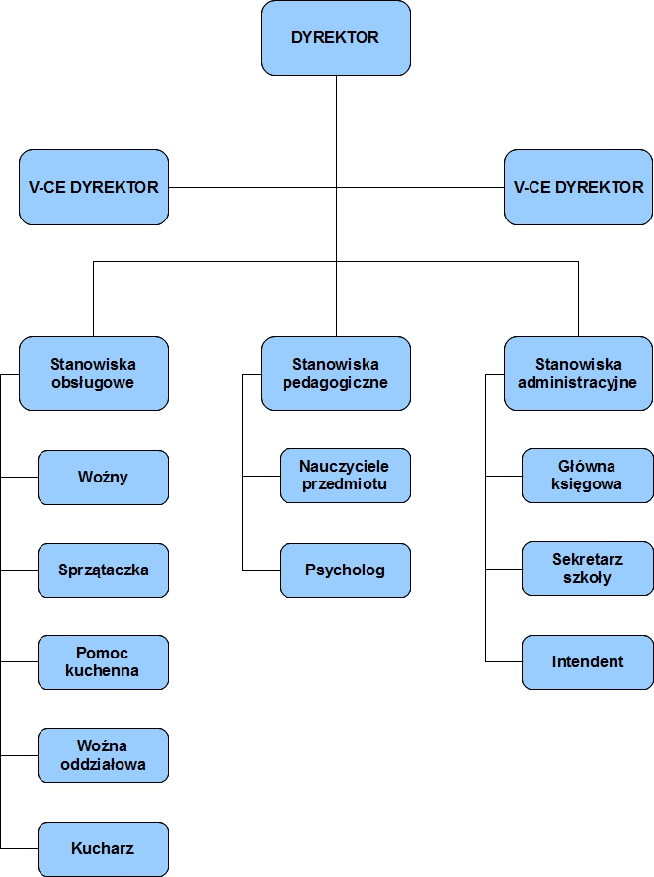
STRUKTURA ORGANIZACYJNA W ZS KLESZCZEWO

